温馨提示：
此套题为Word版，请按住Ctrl,滑动鼠标滚轴，调节合适的观看比例，答案解析附后。关闭Word文档返回原板块。
课堂10分钟达标练
1.函数f(x)的图象如图,则其最大值、最小值分别为 ( )
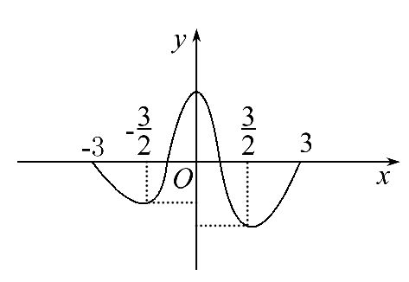
A.f,f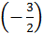 B.f(0),f
C.f,f(0) D.f(0),f(3)
【解析】选B.由图知,当x=0时,f(x)取最大值f(0),当x=时,f(x)取最小值f.
2.函数f(x)=2x-x²的最大值是 ( )
A.-1 B.0 C.1 D.2
【解析】选C.f(x)=2x-x²=-(x-1)²+1≤1.
3.函数y=-x²,x∈[-2,1],单调递减区间为 ,最大值为 ,最小值为 .
【解析】因为y=-x²,x∈[-2,1],所以函数的递减区间为[0,1],所以函数的最大值为0,最小值为-4.
答案:[0,1] 0 -4
4.若f(x)=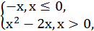则f(x)的最小值是 .
【解析】当x≤0时,f(x)=-x,其最小值为0,当x>0时,f(x)=x²-2x=(x-1)²-1,其最小值为-1.综上,f(x)的最小值是-1.
答案:-1
5.已知f(x)=x²-x+1,求f(x)在区间[-1,1]上的最大值和最小值.
【解析】因为f(x)=x²-x+1=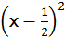+,
又因为∈[-1,1],所以当x=时,f(x)有最小值.
当x=-1时,f(x)有最大值,即f(x)_{min}=f=,f(x)_{max}=f(-1)=3.

关闭Word文档返回原板块

